

PROYECTO FINAL

Eduardo Fernández Burraco

PYTHON



EDUARDO FERNÁNDEZ BURRACO

RESPONSABLE DEL DESARROLLO DE LA APLICACIÓN

**Fecha:** 11, 11, 2020

Contents

0. DESARROLLO 4

1. PLANTEAMIENTO INICIAL DE LA WEB 5

1.1. PANTALLAS 5

1.1.1. ARBOLESCENCIA 5

1.1.2. FUNCIONALIDADES: 5

1.2. BASES DE DATOS 6

1.2.1. USUARIOS 6

1.2.2. INTENTARIO 7

1.2.3. PEDIDO DE CLIENTE 8

1.2.4. PEDIDO A PROVEEDOR 8

2. FASES DE EJECUCIÓN 9

3. CONCLUSIONES 9

# DESARROLLO

1. Nos piden tener inventariado todos sus productos y cuáles son sus cantidades en el almacén, de tal forma, que cuando el stock esté al 90% nos avise de pedir al proveedor.
2. En la aplicación web sería ideal tener dos tipos de acceso, uno para clientes y otro para proveedores. Además, un usuario administrador que tenga acceso a ambos.
3. Necesitaremos para nuestros clientes unas gráficas de ventas y para nuestros proveedores unas gráficas de compras. Para nosotros, tendremos unas gráficas comparativas, para saber lo que vendemos y los beneficios que sacamos. También se podrá buscar una alternativa para las gráficas, calculando unas estadísticas de ventas y compras y mostrando dichos resultados.
4. Todos los productos deben tener una descripción del producto, así como lo que hay en el almacén, su precio, lugar donde se encuentra, etc. Aquí podéis tomaros licencias sobre la información extra que añadir, como número de referencia, colores…
5. Para los proveedores, debemos tener almacenados todos los datos de contacto (nombre de empresa, teléfono, dirección, cif…), facturación, precios de sus productos, porcentaje de descuento, IVA, etc.
6. Debemos elaborar la aplicación web de la forma más sencilla para el usuario y lo más práctica para nosotros en su manejo y obtención de datos importante para la empresa. Hay que tener en cuenta la Experiencia del Usuario la cual se caracteriza por sencillez, claridad, intuición.

# PLANTEAMIENTO INICIAL DE LA WEB

## PANTALLAS

### ARBOLESCENCIA

**1**

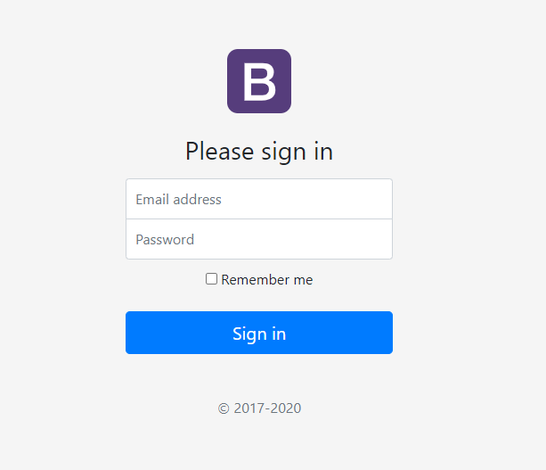

**MENU ADMIN**

**DB**

**PROVEEDOR**

GRÁFICAS COMPRAS

**DB**

**CLIENTE**

AVISOS FALTA DE STOCK

1.1

ALTA CLIENTE Y PROV.

(si me da tiempo)

GRÁFICAS COMPRAS

1.2

**MENU CLIENTE**

GRÁFICAS COMPRAS

**DB**

**CLIENTE**

LISTA PEDIDOS

1.3

**MENU PROVEEDOR**

GRÁFICAS COMPRAS

**DB**

**PROVEEDOR**

LISTA PEDIDOS

### FUNCIONALIDADES:

* **1.Login:** Introducimos nuestros datos con posibilidad de ser Admin, Client o Dealers, si nos equivocamos, anuncio de que se ha equivocado, a la segunda, cartelito de contacte con la empresa. Solo el Admin puede dar de alta a clientes y proveedores.
* **1.1. MENU ADMIN:**
* **1.2. MENU CLIENTE:** Frase peloteo con imagen para nuestros clientes.
  + Gráficas de compras: Al inicio una gráfica del último mes, con opciones 1w, 1y, full.
* **1.3 MENU PROVEEDOR:** Frase peloteo con imagen para nuestros proveedores.
  + Gráficas de compras: Al inicio una gráfica del último mes, con opciones 1w, 1y, full
  + Editar descuento

## BASES DE DATOS

### USUARIOS

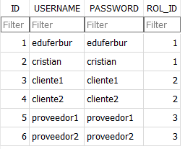

**ROL:**

* **ID(PK,A): :** INT
* **ACCESS (NN):** TEXT
  + 1:Admin, 2:Client, 3:Supplier

**USERS**

**ID (PK, A):** INT

**USERNAME (U):** TEXT

**PASSWORD**: TEXT

**ROL:** (FK): INT

**ADMIN**

**ID: (PK,A):** INT

**DNI (U):** TEXT

**NOMBRE:** TEXT

**USERNAME (FK):** TEXT

**CLIENT:**

**ID: (PK,A):** INT

**CIF (U):** TEXT

**NOMBRE FISCAL (U):** TEXT

**USERNAME (FK):** TEXT

**DESCUENTO: REAL**

**SUPPLIER:**

**ID: (PK,A):** INT

**CIF (U):** TEXT

**NOMBRE FISCAL (U):** TEXT

**USERNAME (FK):** TEXT

**TELÉFONO: INT**

**DIRECCIÓN: :** VAR CHAR(10)

**DESCUENTO: FLOAT**

**FACTURACIÓN:** REAL

**MARCAS:** VER **1.2.2INTENTARIO**

### INTENTARIO

Excel de cosecha propia con muchas fórmulas para poder tener un buscador.



**MARCA**

* **ID_MARCA** (VAR CHAR(10))
  + SIEMENS, OMRON

**UBICACION**

* **ID_UBICACION** (VAR CHAR(10))
  + A01, A02, A03, B01
* **DESCRIPCIÓN** (VAR CHAR(10))
  + SIEMENS, OMRON

**INVENTARIO**

* **FAMILIA (**VAR CHAR(10))
  + Admin, Cliente, Prov.
* **SUBFAMILIA** (VAR CHAR(10))
* **TIPO** (VAR CHAR(10))
* **CARACTERISTICA 1** (VAR CHAR(10))
* **CARACTERISTICA 2** (VAR CHAR(10))
* **DESCIPCIÓN** (VAR CHAR(10))
* **UBICACIÓN** (VAR CHAR(10))
* **STOCK** : INT
* **MARCA** (VAR CHAR(10))
* **REFERENCIA** (VAR CHAR(10))
* **PROVEEDOR** (VAR CHAR(10))
* **PVP**: FLOAT
* **DESCUENTO**: FLOAT
* **PRECIO FINAL**: FLOAT

**FAMILIA_ELECTRICIDAD**

* **SUBFAMILIA** (VAR CHAR(10))
  + Admin, Client, Prov
* **TIPO** (VAR CHAR(10))
  + Admin, Client, Prov
* **CARACTERISTICA 1** (VAR CHAR(10))
  + Admin, Client, Prov
* **CARACTERISTICA 2** (VAR CHAR(10))
  + Admin, Client, Prov

**FAMILIA_NEUMATICA**

* **SUBFAMILIA** (VAR CHAR(10))
  + Admin, Client, Prov
* **TIPO** (VAR CHAR(10))
  + Admin, Client, Prov
* **CARACTERISTICA 1** (VAR CHAR(10))
  + Admin, Client, Prov
* **CARACTERISTICA 2** (VAR CHAR(10))
  + Admin, Client, Prov

**PROVEEDOR**

* + **VER 1.2.1 USUARIOS**

### PEDIDO DE CLIENTE

**CLIENTE**

* + **VER: 1.2.1 USUARIOS**

**PEDIDO**

* **CLIENTE:** VAR CHAR(10)
  + Admin, Cliente
* **PEDIDO_ID**: INT
* **FECHA**: DATE
* **TOTAL**: VARCHAR(20)

**LINEA DE PEDIDO**

* **CLIENTE:** VAR CHAR(10)
  + Admin, Cliente
* **PEDIDO: INT**
* **PRODUCTO** :INT
* **PRECIO: INT**
* **CANTIDAD: INT**

**PRODUCTO**

* + **VER: 1.2.2 INTENTARIO**

### PEDIDO A PROVEEDOR

**PROVEEDOR**

* + **VER: 1.2.1 USUARIOS**

**PEDIDO**

* **PROVEEDOR:** VAR CHAR(10)
* **PEDIDO_ID**: INT
* **FECHA**: DATE
* **TOTAL**: INT

**LINEA DE PEDIDO**

* **PROVEEDOR:** VAR CHAR(10)
* **PEDIDO: INT**
* **PRODUCTO** :INT
* **PRECIO: INT**
* **CANTIDAD: INT**

**PRODUCTO**

* + **VER: 1.2.2 INTENTARIO**

# FASES DE EJECUCIÓN

|  |  |  |  |
| --- | --- | --- | --- |
| ID | DESCRIPCIÓN | ESTADO | ANOTACIONES |
| 1.0 | CREACIÓN DE PÁGINA LOGIN BÁSICA | OK |  |
| 1.1 | CREACIÓN DE BASES DE DATOS CON SQLite3 DE USUARIOS | OK |  |
| 1.2 | PROGRAMACIÓN DE PÁGINAS ADMIN, CLIENTE Y PROV VACÍA | OK |  |
| 1.98 | TESTING: HACER LOGIN CON DISTINTOS USUARIOS Y QUE REDIRECCIONES A LA PÁGINA CORRECTA. | OK |  |
| 1.99 | COMMIT | OK |  |
| 2.0 | CREAR DB RELACIONAL (USERS:ADMIN, CLIENT, SUPPLIER) | OK |  |
| 2.1 | QUE EL PUNTO 1 FUNCIONE OTRA VEZ | OK |  |
| 2.2 | CREAR OTRA CLASE CON LA TABLA SUPPLIERS | OK |  |
| 2.3 | PÁGINA DE PROVEEDOR CON DATOS DE LA TABLA SUPPLIERS | OK |  |
| 2.4 | IGUAL CON CLIENTS Y ADMINS | OK |  |
| 2.99 | COMMIT | OK |  |
| 3.0 | CREACIÓN TABLA INVENTARIO, PEDIDOS CLIENTE Y PROVEEDORES |  |  |
| 3.1 | CREACIÓN TABLA PEDIDOS A PROVEEDOR CON SQLite3 |  |  |
| 3.2 | VISUALIZAR ÚLTIMOS 5-10 PEDIDOS EN LA PÁGINA ADMIN |  |  |
| 3.99 | COMMIT |  |  |
| 4.0 | IGUAL PARA PEDIDOS DE CLIENTES |  |  |
| 3.99 | COMMIT |  |  |
|  | GRÁFICAS |  |  |
|  |  |  |  |
|  |  |  |  |
|  |  |  |  |
|  | ENTREGA |  |  |

# CONCLUSIONES